NÁVOD
FOLIOVNÍK 6m2

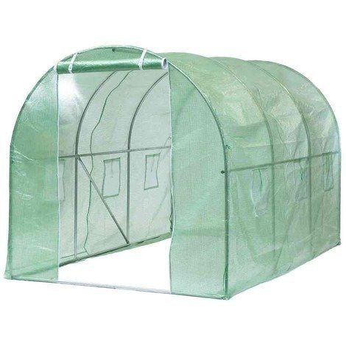

Spoupiska dílů
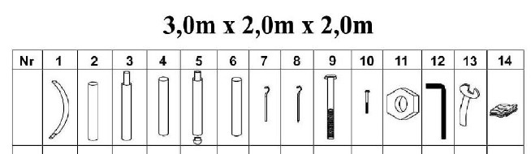
8 ks, 4 ks 4 ks, 5 ks, 10 ks, 2 ks, 2 ks, 2 ks, 20 ks, 2 ks, 22 ks, 1ks, 1 ks, 1 ks

MONTÁŽ
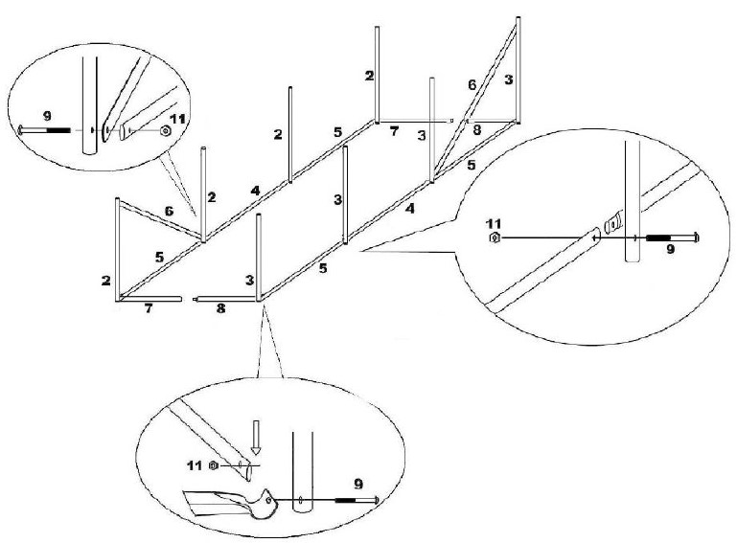

Před dotažením šroubů na maximum se ujistěte, že je celý rám dobře složený.

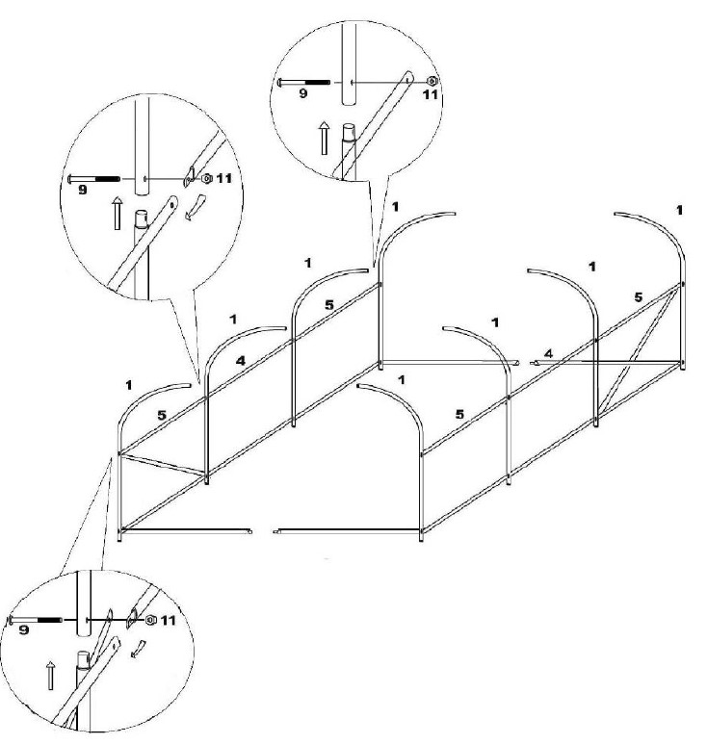

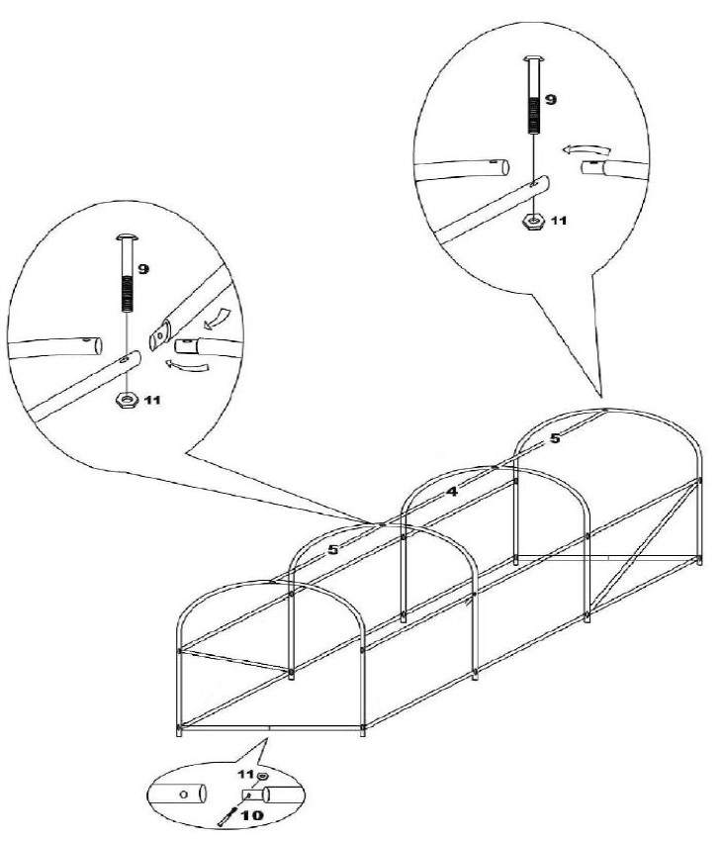

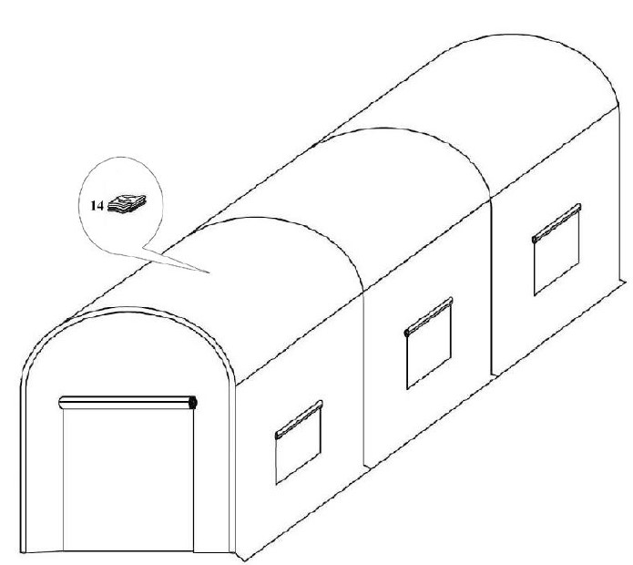

Po letní sezóně je nutné fólii vysušit a uskladnit v suché místnosti, přičemž výrobce doporučuje i samotnou konstrukci vysušit a uskladnit na podzimní a zimní období.
V místech kontaktu folie s koncemi bočních tyčí se doporučuje použití pásky pro zajištění folie před případným protržením.

ZÁRUČNÍ KARTA
Jméno výrobku:
Model/Typ:
Datum prodeje (dle dokladu o koupi):
ZÁRUČNÍ PODMÍNKY
1. Garantem je:
Společnost SisCom s.c. Svatý. Bysewska 43D 80-298 Gdańsk Tel: + 48 58 677 11 22 E-mail: sklep@fajneceny.pl serwis@fajneceny.pl
2. Garant poskytuje na zakoupený výrobek záruku 12 měsíců.
3. Záruční doba začíná běžet dnem převzetí zakoupeného výrobku Kupujícím spolu s dokladem o koupi a záručním listem.
4. Garant zajišťuje dobrou kvalitu a řádné fungování produktu.
5. Záruka se vztahuje zejména na odhalené výrobní a materiálové vady, které se Ručitel zavazuje bezplatně odstranit. Není-li možné vadu odstranit, vymění Garant prvek pokud možno za shodný s komponentem, který je předmětem reklamace.
6. Záruka se nevztahuje na poškození, která nejsou důsledkem výrobních nebo materiálových vad, zejména: součásti podléhající přirozenému opotřebení během provozu, účinky nahodilých událostí, použití v rozporu s návodem k použití, způsobené nesprávným skladováním a nedbalost při údržbě produktu.
7. Záruka se rovněž nevztahuje na následky nesprávné montáže přídavných prvků neprovedené prodávajícím, na vady vzniklé nesprávným používáním, zejména použití v rozporu s určením, na následky havárie, na poškození v důsledku konstrukčních změn, úprav a úpravy, škody vzniklé v důsledku nedbalosti kupujícího, a to zejména v důsledku nedodržení doporučení obsažených v návodu k obsluze a doporučení ručitele, poškození způsobené přepravou, účinky přirozeného opotřebení, smluvní pokuty nebo škody související na opravu a náklady na používání náhradních produktů, ztráty ztracené v důsledku odhalených závad.
8. Kupující je povinen oznámit vadu do 14 dnů od jejího vzniku. Nebude-li závada oznámena v uvedené lhůtě, ztrácí Kupující právo na další záruční nároky. Použití vadného produktu může vést k dalším škodám a s sebou nese riziko nehody a zranění nebo ztráty života. Garant neodpovídá za škody vzniklé v důsledku použití vadného výrobku Kupujícím.
9. Kupující uplatňuje reklamaci přímo u Garanta. Kupující hradí náklady na dopravu inzerovaných produktů na místo určené Garantem. V případě oprávněné reklamace hradí náklady na doručení kupujícímu Garant. Podmínkou pro posouzení reklamace je předložení originálního a čitelného dokladu o koupi a záručního listu kupujícím. Garant osobně nebo prostřednictvím svého zástupce výrobek prohlédne a rozhodne o reklamaci. Je-li reklamace oprávněná, Garant odstraní vadu do 30 dnů ode dne kontroly nebo dodá výrobek bez vad, přičemž:
- výběr záručního servisu (odstranění vady nebo výměna) náleží garantovi,
- v každém případě bude výměna provedena v případě dvou předchozích oprav,
− při provádění opravy si garant vyhrazuje právo nahradit materiály použité při výrobě výrobku jinými srovnatelné kvality a použitelnosti,
− v případě zavádění strukturálních změn je povoleno provádět opravy v souladu s novou technologií.
10. Pokud bude podaná reklamace považována za neoprávněnou, Garant se písemně vyjádří do 30 dnů ode dne obdržení reklamace a poskytne jej kupujícímu spolu s odůvodněním. Výše uvedené lhůty mohou být prodlouženy, pokud je nutné dovézt díly z území mimo území Polské republiky. Veškeré spory týkající se obsahu záručního listu podléhají polskému právu a budou řešeny běžným soudem příslušným pro sídlo ručitele.
11. Záruční odpovědnost zaniká v okamžiku: provedení konstrukčních změn, lakování dílů, ztráty záručního listu nebo prodejního dokladu, převodu vlastnictví výrobku na jinou osobu.
12. Garant informuje, že v případě prodeje výrobku spotřebiteli, v souladu s ustanoveními zákona ze dne 30. května 2014 o právech spotřebitele, tato záruka nevylučuje, neomezuje ani nepozastavuje práva kupujícího vyplývající z nedodržení produkt se smlouvou.

